基隆市政府教育處107學年度辦理精進國民中學及國民小學教學品質計畫國中數學團務運作成效評估報告表
領域名稱 |  | 國中數學 |  |  |  | 執行期間 |  | 1070801 |  | 填表人員 |  |  |  | 張正勤
 |  |  |  |  |  |  |  | 1080731 |  | 填表時間 |  |  |  | 1081010
前言 |  | 精進計畫推動已逾10年，在不斷與時俱進推陳出新下，中小學教育已漸漸從教師本位轉而為學生學習本位，典範轉移下也帶動本團課程與教學輔導的創新與變革。自106年起，本團嘗試以「深化教師教學專業」為精進計畫的核心，也成為團務計畫推動的重點，透過產出型與奠基進教室的型態，冀能轉移教師增能後的能量落實於課堂實踐，並配合調整輔導團到校輔導與教學觀摩，從共同備課、公開觀課到共同議課的歷程，將社群的運作扣緊課程與教學，回歸學生學習為以主體的教育本質，期待本團能將領域議題課程與教學的內涵，深化在學校不同層級的運作與課堂實踐上。
量化分析
經費核撥數 |  |  |  | 10,000 | 結餘數 |  |  |  | 800 |  | 執行率 |  |  |  | 99.2
專業成長活動場次數量 |  |  |  | 21 | 總參加人數 |  |  |  | 571
到校輔導次數 |  |  |  | 3 | 示範教學次數 |  |  |  | 6 |  |  | 教材與示例研發之件數 |  |  |  | 0
滿意度達80％以上場次 |  |  |  | 21 | 滿意度未達80％以上場次 |  |  |  | 0
各場次內容說明與質性分析
子計畫一 | 研習名稱 | 領域召集人座談
 | 內容概況 | 辦理日期 |  |  | 107/09/05、108/03/06
 |  | 辦理地點 |  |  | 南榮國中會議室
 |  | 研習對象 |  |  | 國中數學輔導團員及各國中數學領域召集人
 |  | 實施方式 |  |  | 座談與專題講演
 |  | 參與總人數 |  |  | 21+22=43
 | 預期效益 | - 輔導團於每學期期初辦理各校領召巡迴座談會，給予各校數學領域召集人該學期各項活動及研習規劃行事曆，同時針對現行教育議題及教學策略舉行增能研習，期待領召能到各校發芽生根，並暸解及討論各校領域小組運作現況進行，對各校領域召集人做問卷調查，蒐集各校之研習需求作為新年度活動規劃的方向。  - 108年3月第一次領召座談會，向各校領召說明「減C計畫」、「生根計畫」，讓領召確切的體會其重要性與必要性，將教育政策轉化。
 | 評估方式 | 採效益評估問卷，包含授課階段及實踐意願等項目問題。
 | 評估結果 | 一、講師表現 |  |  |  | 認可及肯定度80%以上。
 |  | 二、接受與理解研習理念與內容。 |  |  |  | 接受及理解度80%以上。
 |  | 三、願與同事分享 |  |  |  | 能向同事傳達理念和示範教學技巧達80%以上。
 |  | 四、教師反饋與建議 |  |  |  | 1、獲益良多。  2、了解透過減C計畫，並明白可使用的減C方法
子計畫二 | 研習名稱 | 到校訪視服務
 | 內容概況 | 辦理日期 |  |  | 107/10/17、108/05/08、108/06/05
 |  | 辦理地點 |  |  | 基隆市-成功國中、正濱國中、南榮國中
 |  | 研習對象 |  |  | 基隆市國中數學輔導團、該校數學領域教師
 |  | 實施方式 |  |  | 分享、實作與討論
 |  | 參與總人數 |  |  | 12+13+12=37
 | 預期效益 | - 地方輔導團在學校參訪過程中，領域召集人分享各校針對學校學力提升計畫、特色活動、特色課程、學校文化…等經驗，持續看見輔導團歷年研習在學校生根發芽，可見三階段輔導機制的成效逐漸展現。  - 直接聽取教師最直接的建議及需求，作為未來調整團務方針之參考。
 | 評估方式 | 採效益評估問卷，包含授課階段及實踐意願等項目問題。
 | 評估結果 | 一、講師表現 |  |  |  | 認可及肯定度80%以上。
 |  | 二、接受與理解研習理念與內容。 |  |  |  | 接受及理解度80%以上。
 |  | 三、專業增能效果 |  |  |  | 團員分享、評斷及帶領教師進行共備、觀、議課能力皆有提升。
 |  | 四、團員反饋與建議 |  |  |  | 1、更深入反思共備觀議課的目的。  2、共備觀議課的目的不是要一場教學觀摩。  3、委婉的回饋，是讓老師更能接受的技巧。  4、讓我們對12年國教總綱有更深刻的了解
子計畫三 | 研習名稱 | 數學奠基與探究教學工作坊
 | 內容概況 | 辦理日期 |  |  | 107/11/07、107/11/14、107/12/05
 |  | 辦理地點 |  |  | 基隆市教師研習中心
 |  | 研習對象 |  |  | 基隆市國中數學輔導團、國中數學領域教師
 |  | 實施方式 |  |  | 講座與實作
 |  | 參與總人數 |  |  | 24+33+27=84
 | 預期效益 | - 本系列工作坊針對課程、教學、行動研究、數學探究等內容與議題進行討論。  - 此系列研習在教學現場實用性很高，能將課程與議題轉化為知能。  - 如何引起學生的學習動機並能讓動機持續在學習的過程，需要靠老師在課程設計上多一些亮點，多參考他人的好點子，可以應用在自己的課堂上。  - 結合教育部數學亮點基地計畫。
 | 評估方式 | 採效益評估問卷，包含授課階段及實踐意願等項目問題。
 | 評估結果 | 一、講師表現 |  |  |  | 認可及肯定度80%以上。
 | 內容概況 | 二、接受與理解研習理念與內容。 |  |  |  | 接受及理解度80%以上。
 |  | 三、願與同事分享 |  |  |  | 能向同事傳達理念和示範教學技巧達80%以上。
 |  | 四、教師反饋與建議 |  |  |  | 1、感謝提供教具，請多多辦理這樣的研習。  2、更了解學生的迷思所在。  3、以教具體供具體經驗，比用說的更有效。  4、下次能增加在課堂上教學的連結
子計畫四 | 研習名稱 | 多元評量工作坊
 | 內容概況 | 辦理日期 |  |  | 108/03/20、108/04/17、108/05/15
 |  | 辦理地點 |  |  | 基隆市教師研習中心
 |  | 研習對象 |  |  | 基隆市國中數學輔導團、國中數學領域教師
 |  | 實施方式 |  |  | 講座與實作
 |  | 參與總人數 |  |  | 29+30+26=85
 | 預期效益 | 利用多元標準工作坊，幫助教師利用此標準瞭解學生的學習表現，進而調整其教學內容、方式，或設計適當的補救教學課程與活動，以協助學生提升其學習品質，達到維繫基本學力、縮減學習成就落差的任務。
 | 評估方式 | 採效益評估問卷，包含授課階段及實踐意願等項目問題。
 | 評估結果 | 一、講師表現 |  |  |  | 認可及肯定度80%以上。
 | 內容概況 | 二、接受與理解研習理念與內容。 |  |  |  | 接受及理解度80%以上。
 |  | 三、願與同事分享 |  |  |  | 能向同事傳達理念和示範教學技巧達80%以上。
 |  | 四、教師反饋與建議 |  |  |  | 1、了解到素養跟評量間的結合  2、了解到評量方式的多元性  3、標準本位評量方法的診斷方式很受用
子計畫五 | 研習名稱 | 數學單元主題精進工作坊
 | 內容概況 | 辦理日期 |  |  | 107/09/26、107/10/24、107/11/21
 |  | 辦理地點 |  |  | 基隆市教師研習中心
 |  | 研習對象 |  |  | 基隆市國中數學輔導團、國中數學領域教師
 |  | 實施方式 |  |  | 講座與實作
 |  | 參與總人數 |  |  | 27+31+31=89
 | 預期效益 | 藉由數學單元主題精進工作坊，了解數學基本學習內容，主題精進的進行方式，體驗核心與精進教材的好處，並進而將數學基本學習內容的種子帶回各個學校，精進各校數學專業社群。
 | 評估方式 | 採效益評估問卷，包含授課階段及實踐意願等項目問題。
 | 評估結果 | 一、講師表現 |  |  |  | 認可及肯定度80%以上。
 | 內容概況 | 二、接受與理解研習理念與內容。 |  |  |  | 接受及理解度80%以上。
 |  | 三、願與同事分享 |  |  |  | 能向同事傳達理念和示範教學技巧達80%以上。
 |  | 四、教師反饋與建議 |  |  |  | 1.了解到新課綱三視圖的單元精進  2.了解新舊克剛各單元的不同並找出差異及及精進方式
子計畫六 | 研習名稱 | 共同備課工作坊
 | 內容概況 | 辦理日期 |  |  | 108/03/13、108/04/10、108/06/12
 |  | 辦理地點 |  |  | 基隆市立八斗高中
 |  | 研習對象 |  |  | 基隆市國中數學輔導團、國中數學領域教師
 |  | 實施方式 |  |  | 共同備課
 |  | 參與總人數 |  |  | 12+13+12=37
 | 預期效益 | 提供教師一個課程發展平台，進行更新課程組織、教學策略、評量模式等，使老師的教與學生的學能持續改進，並以此發展108課綱數學領域素養教學備課示例。
 | 評估方式 | 採效益評估問卷，包含授課階段及實踐意願等項目問題。
 | 評估結果 | 一、講師表現 |  |  |  | 認可及肯定度80%以上。
 | 內容概況 | 二、接受與理解研習理念與內容。 |  |  |  | 接受及理解度80%以上。
 |  | 三、願與同事分享 |  |  |  | 能向同事傳達理念和示範教學技巧達80%以上。
 |  | 四、教師反饋與建議 |  |  |  | 1、利用教材減量減難的方式幫助課中補救教學學生學習  2、數輔團提供的減C教材很不錯
子計畫七 | 研習名稱 | 十二年國教國中數學領域綱要說明
 | 內容概況 | 辦理日期 |  |  | 107/12/19、108/04/24、108/05/22
 |  | 辦理地點 |  |  | 基隆市教師研習中心
 |  | 研習對象 |  |  | 基隆市國中數學輔導團、國中數學領域教師
 |  | 實施方式 |  |  | 講座與實作
 |  | 參與總人數 |  |  | 33+57+61=151人
 | 預期效益 | - 整理釐清新舊課綱差異，並將其轉化為說明案例，可做為對教師宣導十二年國教課綱的重要素材。  - 提供教師一個課程發展平台，進行更新課程組織、教學策略、評量模式等，使老師的教與學生的學能持續改進。
 | 評估方式 | 採效益評估問卷，包含授課階段及實踐意願等項目問題。
 | 評估結果 | 一、講師表現 |  |  |  | 認可及肯定度80%以上。
 | 內容概況 | 二、接受與理解研習理念與內容。 |  |  |  | 接受及理解度80%以上。
 |  | 三、願與同事分享 |  |  |  | 能向同事傳達理念和示範教學技巧達80%以上。
 |  | 四、教師反饋與建議 |  |  |  | 1、完整提供新舊課綱的比較，並從各種不同面向分析  2、了解到領綱訂定者的心良苦
子計畫八 | 研習名稱 | 適性分組教學輔導團協力同行計畫
 | 內容概況 | 辦理日期 |  |  | 107/12/12、108/05/01
 |  | 辦理地點 |  |  | 基隆市八斗高中、南榮國中
 |  | 研習對象 |  |  | 基隆市國中、國中數學領域教師
 |  | 實施方式 |  |  | 講座與實作
 |  | 參與總人數 |  |  | 12+13=25
 | 預期效益 | 鼓勵、支持並深化發展多元適性教學，深化適性學習抽離方式，針對學習弱勢學生個別學習需求，提供有效教學策略（數學奠基活動、分組合作學習）和內容（減量、減難），以提升學生學習興趣與成效。
 | 評估方式 | 採效益評估問卷，包含授課階段及實踐意願等項目問題。
 | 評估結果 | 一、講師表現 |  |  |  | 認可及肯定度80%以上。
 | 內容概況 | 二、接受與理解研習理念與內容。 |  |  |  | 接受及理解度80%以上。
 |  | 三、願與同事分享 |  |  |  | 能向同事傳達理念和示範教學技巧達80%以上。
 |  | 四、教師反饋與建議 |  |  |  | 1、了解到適性分組的好處，及對不同組別學生的方式  2、了解到如何培養學生素養閱讀理解能力
子計畫九 | 研習名稱 | 國中小數學輔導團交流與銜接座
 | 內容概況 | 辦理日期 |  |  | 107/12/12、108/05/01
 |  | 辦理地點 |  |  | 基隆市教師研習中心
 |  | 研習對象 |  |  | 基隆市國中、小數學輔導團
 |  | 實施方式 |  |  | 交流與分享
 |  | 參與總人數 |  |  | 10+10=20人
 | 預期效益 | - 參與成員能瞭解國中小學力測驗現象及可能成因。  - 增進輔導團員在新課綱、政策趨勢、中小銜接、課程領導及到校訪視輔導的理解與專
 | 評估方式 | 採效益評估問卷，包含授課階段及實踐意願等項目問題。
 | 評估結果 | 一、講師表現
 | 內容概況 | 二、接受與理解研習理念與內容。
 |  | 三、願與同事分享
 |  | 四、教師反饋與建議 |  |  |  | - 了解到小學與國中在教法上的差異，已達交流之成效  - 在外來銜接上做好交流
活動照片 |  | 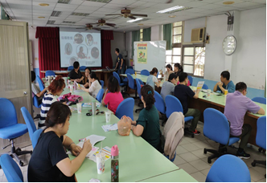 |  |  |  |  |  | 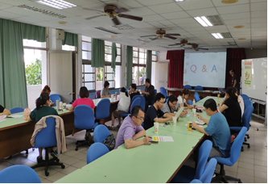
 |  | 編號：  日期：107/09/05、108/03/06  說明：領域召集人座談 |  |  |  |  |  | 編號：  日期：107/09/05、108/03/06  說明：領域召集人座談
 |  | 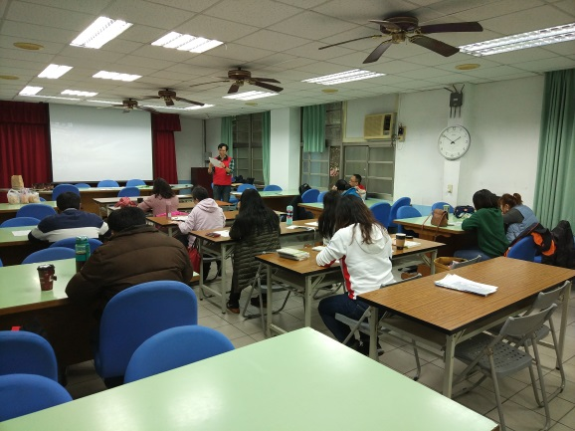 |  |  |  |  |  | 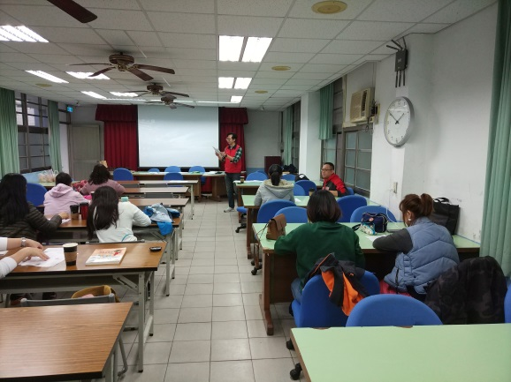
 |  | 編號：  日期：107/09/05、108/03/06  說明：領域召集人座談 |  |  |  |  |  | 編號：  日期：107/09/05、108/03/06  說明：領域召集人座談
 |  | 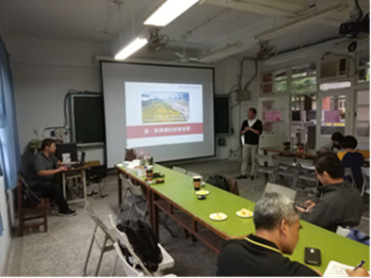 |  |  |  |  |  | 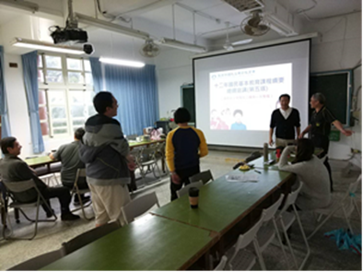
 |  | 編號：  日期：107/10/17、108/05/08、108/06/05  說明：到校訪視服務 |  |  |  |  |  | 編號：  日期：107/10/17、108/05/08、108/06/05  說明：到校訪視服務
 |  | 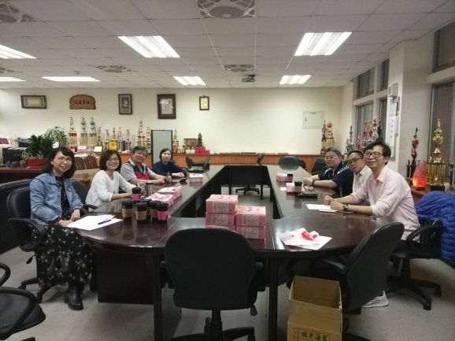 |  |  |  |  |  | 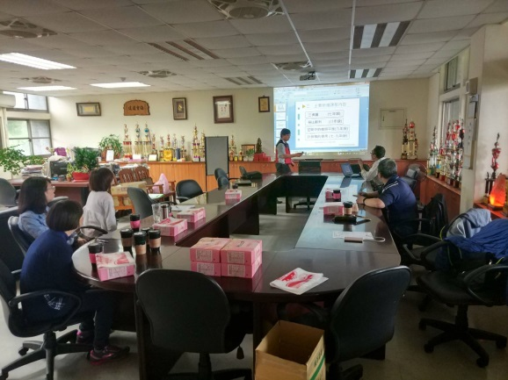
 |  | 編號：  日期：107/10/17、108/05/08、108/06/05  說明：到校訪視服務 |  |  |  |  |  | 編號：  日期：107/10/17、108/05/08、108/06/05  說明：到校訪視服務
 |  | 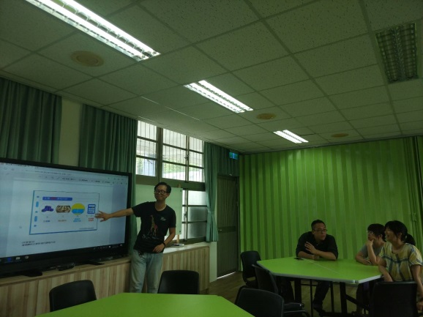 |  |  |  |  |  | 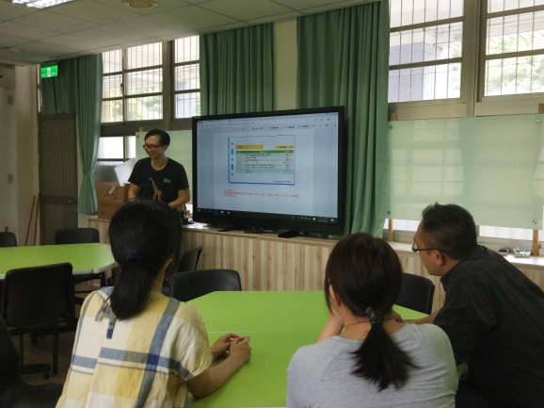
 |  | 編號：  日期：107/10/17、108/05/08、108/06/05  說明：到校訪視服務 |  |  |  |  |  | 編號：  日期：107/10/17、108/05/08、108/06/05  說明：到校訪視服務
 |  | 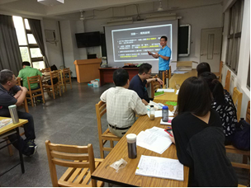 |  |  |  |  |  | 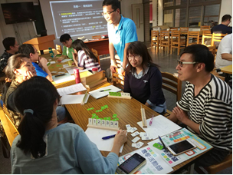
 |  | 編號：  日期：107/11/07、107/11/14、107/12/05  說明：數學奠基與探究教學工作坊 |  |  |  |  |  | 編號：  日期：107/11/07、107/11/14、107/12/05  說明：數學奠基與探究教學工作坊
 |  | 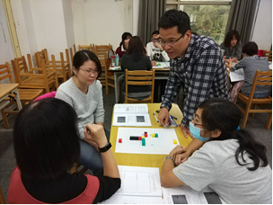 |  |  |  |  |  | 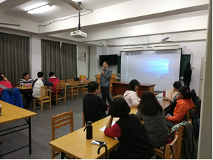
 |  | 編號：  日期：107/11/07、107/11/14、107/12/05  說明：數學奠基與探究教學工作坊 |  |  |  |  |  | 編號：  日期：107/11/07、107/11/14、107/12/05  說明：數學奠基與探究教學工作坊
 |  | 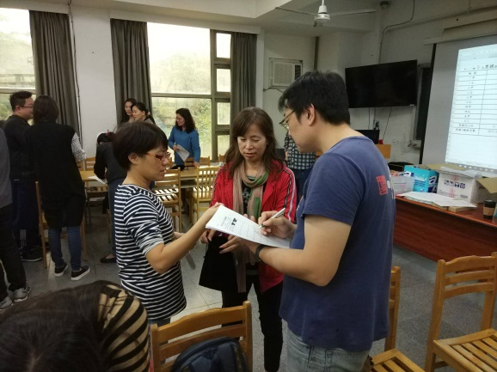 |  |  |  |  |  | 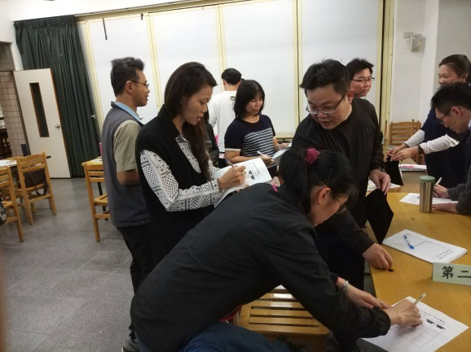
 |  | 編號：  日期：107/11/07、107/11/14、107/12/05  說明：數學奠基與探究教學工作坊 |  |  |  |  |  | 編號：  日期：107/11/07、107/11/14、107/12/05  說明：數學奠基與探究教學工作坊
 |  | 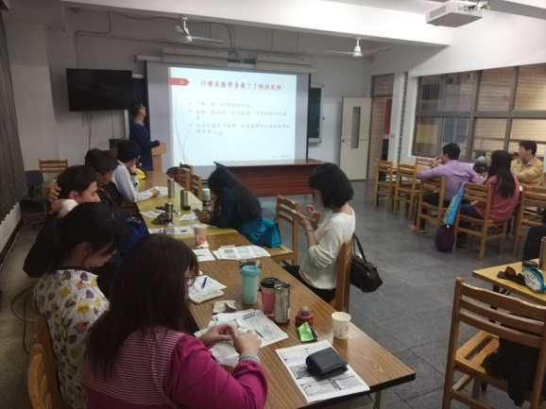 |  |  |  |  |  | 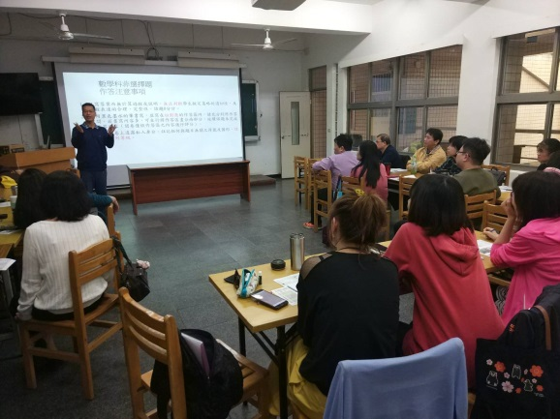
 |  | 編號：  日期：108/03/20、108/04/17、108/05/15  說明：多元評量工作坊 |  |  |  |  |  | 編號：  日期：108/03/20、108/04/17、108/05/15  說明：多元評量工作坊
 |  | 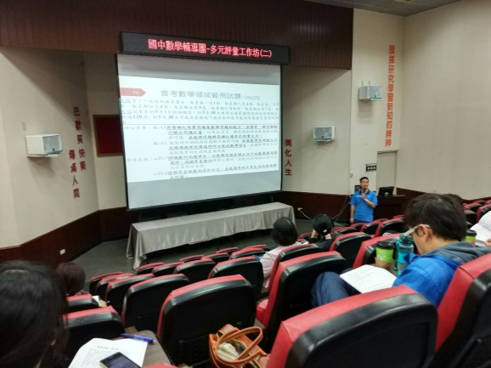 |  |  |  |  |  | 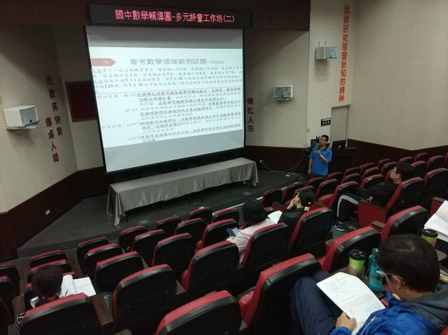
 |  | 編號：  日期：108/03/20、108/04/17、108/05/15  說明：多元評量工作坊 |  |  |  |  |  | 編號：  日期：108/03/20、108/04/17、108/05/15  說明：多元評量工作坊
 |  | 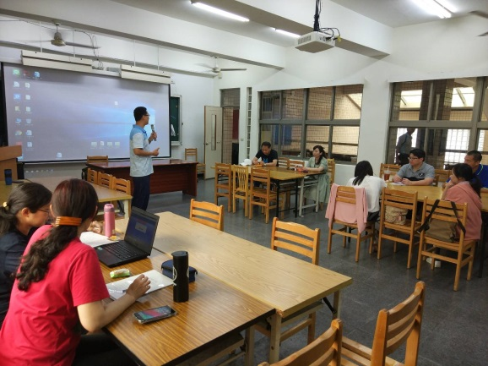 |  |  |  |  |  | 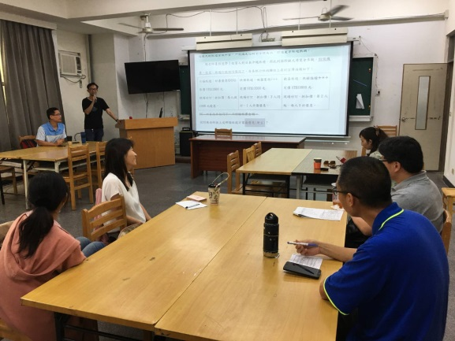
 |  | 編號：  日期：108/03/20、108/04/17、108/05/15  說明：多元評量工作坊 |  |  |  |  |  | 編號：  日期：108/03/20、108/04/17、108/05/15  說明：多元評量工作坊
 |  | 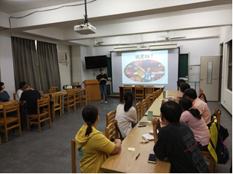 |  |  |  |  |  | 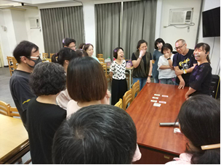
 |  | 編號：  日期：107/09/26、107/10/24、107/11/21  說明：數學單元主題精進工作坊 |  |  |  |  |  | 編號：  日期：107/09/26、107/10/24、107/11/21  說明：數學單元主題精進工作坊
 |  | 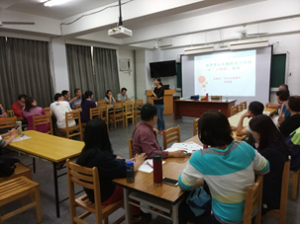 |  |  |  |  |  | 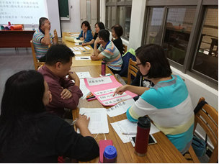
 |  | 編號：  日期：107/09/26、107/10/24、107/11/21  說明：數學單元主題精進工作坊 |  |  |  |  |  | 編號：  日期：107/09/26、107/10/24、107/11/21  說明：數學單元主題精進工作坊
 |  | 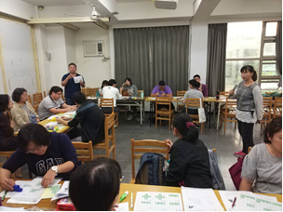 |  |  |  |  |  | 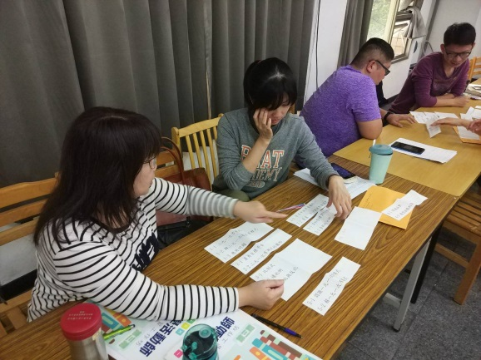
 |  | 編號：  日期：107/09/26、107/10/24、107/11/21  說明：數學單元主題精進工作坊 |  |  |  |  |  | 編號：  日期：107/09/26、107/10/24、107/11/21  說明：數學單元主題精進工作坊
 |  | 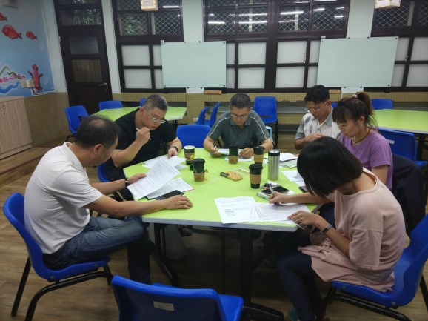 |  |  |  |  |  | 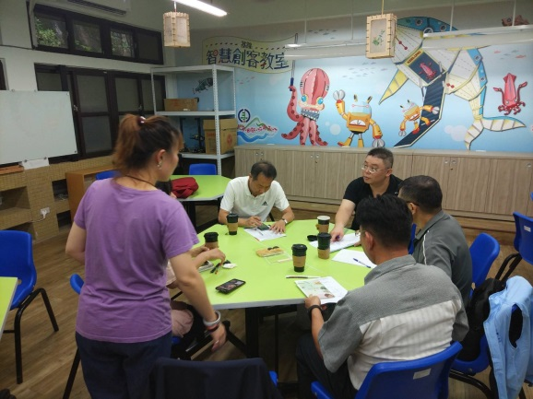
 |  | 編號：  日期：108/03/13、108/04/10、108/06/12  說明：共同備課工作坊 |  |  |  |  |  | 編號：  日期：108/03/13、108/04/10、108/06/12  說明：共同備課工作坊
 |  | 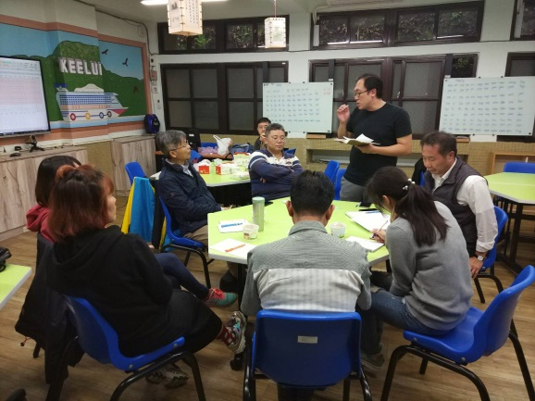 |  |  |  |  |  | 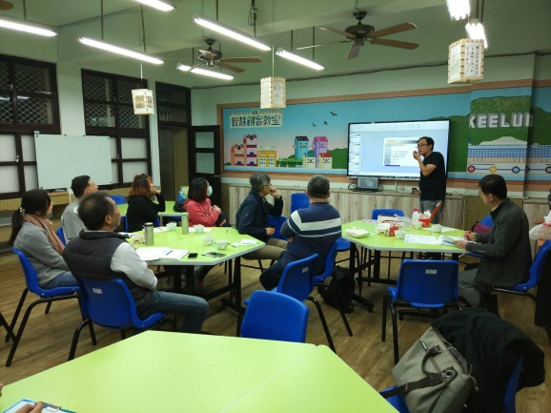
 |  | 編號：  日期：108/03/13、108/04/10、108/06/12  說明：共同備課工作坊 |  |  |  |  |  | 編號：  日期：108/03/13、108/04/10、108/06/12  說明：共同備課工作坊
 |  | 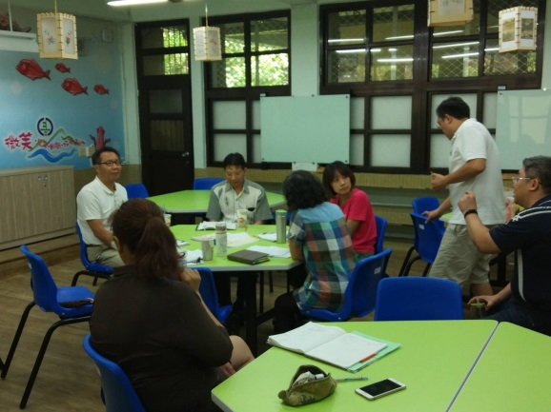 |  |  |  |  |  | 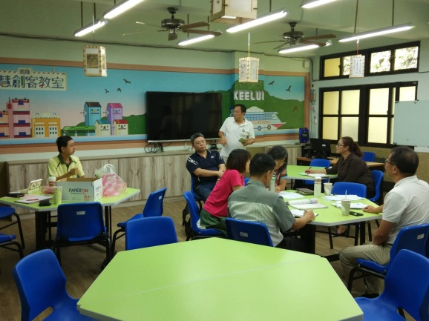
 |  | 編號：  日期：108/03/13、108/04/10、108/06/12  說明：共同備課工作坊 |  |  |  |  |  | 編號：  日期：108/03/13、108/04/10、108/06/12  說明：共同備課工作坊
 |  | 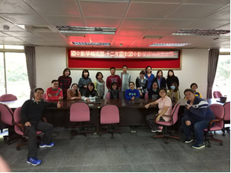 |  |  |  |  |  | 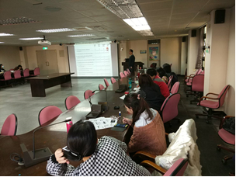
 |  | 編號：  日期：107/12/19、108/04/24、108/05/22  說明：十二年國教國中數學領域綱要說明 |  |  |  |  |  | 編號：  日期：107/12/19、108/04/24、108/05/22  說明：十二年國教國中數學領域綱要說明
 |  | 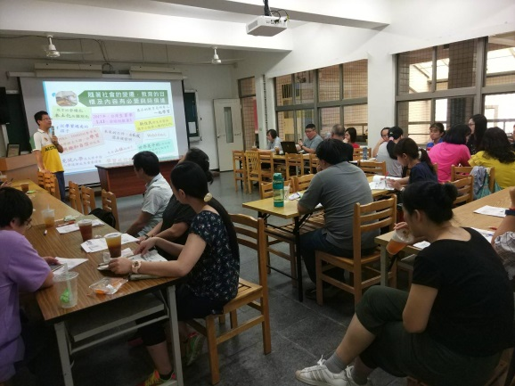 |  |  |  |  |  | 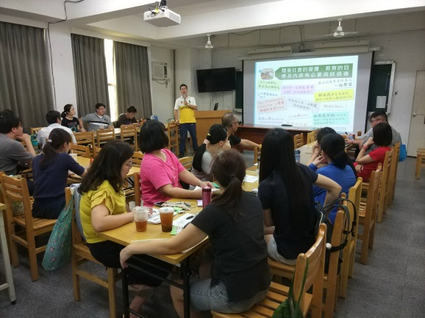
 |  | 編號：  日期：107/12/19、108/04/24、108/05/22  說明：十二年國教國中數學領域綱要說明 |  |  |  |  |  | 編號：  日期：107/12/19、108/04/24、108/05/22  說明：十二年國教國中數學領域綱要說明
 |  | 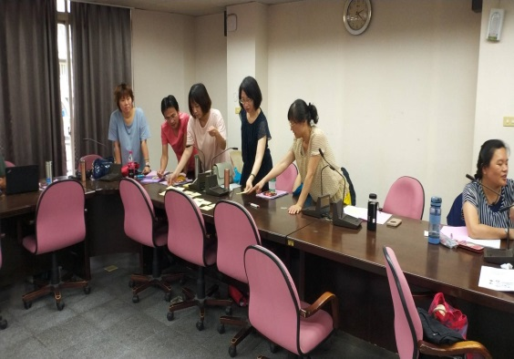 |  |  |  |  |  | 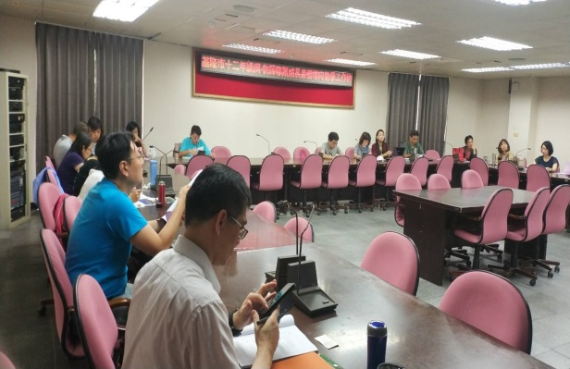
 |  | 編號：  日期：107/12/19、108/04/24、108/05/22  說明：十二年國教國中數學領域綱要說明 |  |  |  |  |  | 編號：  日期：107/12/19、108/04/24、108/05/22  說明：十二年國教國中數學領域綱要說明
 |  | 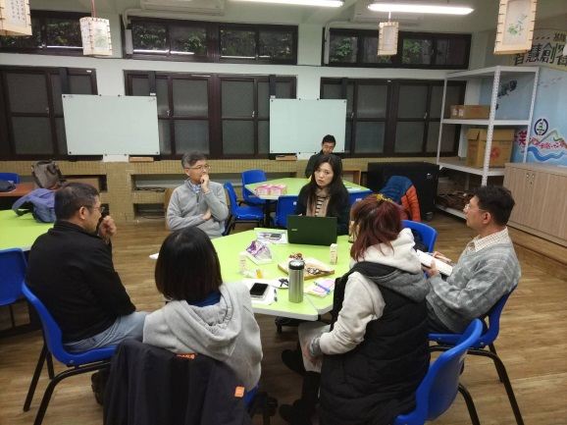 |  |  |  |  |  | 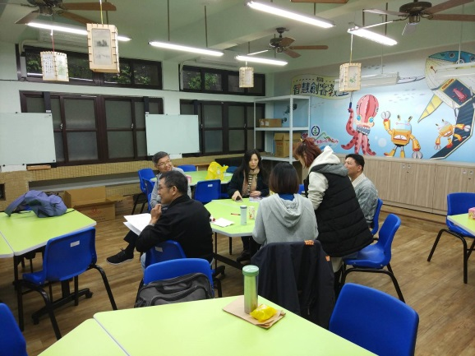
 |  | 編號：  日期：107/12/12、108/05/01  說明：適性分組教學輔導團協力同行計畫 |  |  |  |  |  | 編號：  日期：107/12/12、108/05/01  說明：適性分組教學輔導團協力同行計畫
 |  | 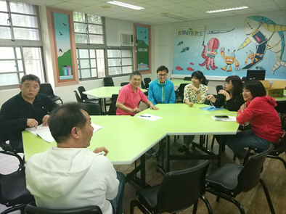 |  |  |  |  |  | 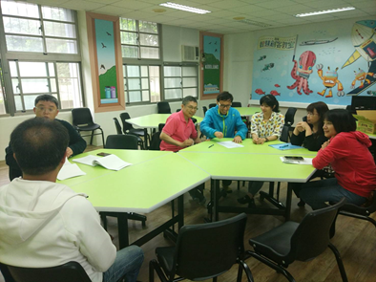
 |  | 編號：  日期：107/12/12、108/05/01  說明：適性分組教學輔導團協力同行計畫 |  |  |  |  |  | 編號：  日期：107/12/12、108/05/01  說明：適性分組教學輔導團協力同行計畫
 |  | 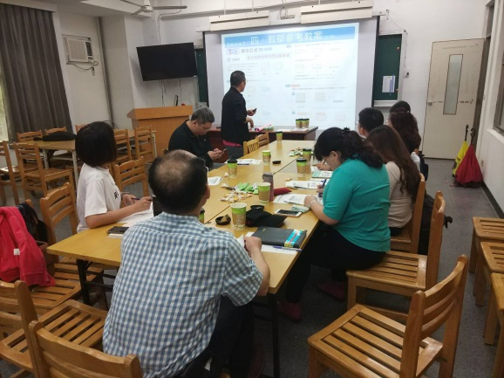 |  |  |  |  |  | 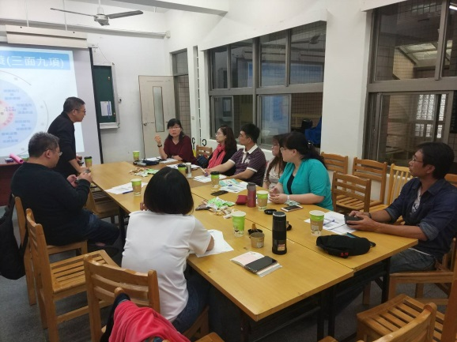
 |  | 編號：  日期：107/12/12、108/05/01  說明：國中小數學輔導團交流與銜接座 |  |  |  |  |  | 編號：  日期：107/12/12、108/05/01  說明：國中小數學輔導團交流與銜接座
 |  | 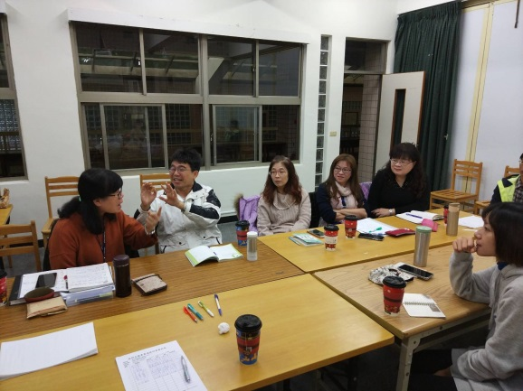 |  |  |  |  |  | 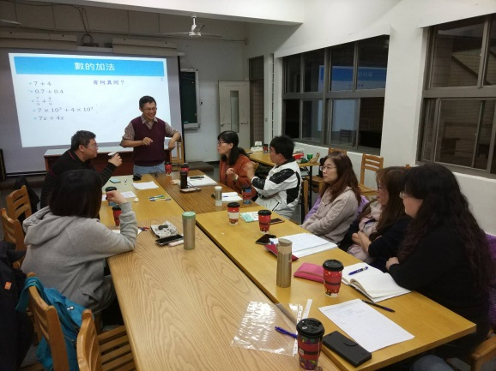
 |  | 編號：  日期：107/12/12、108/05/01  說明：國中小數學輔導團交流與銜接座 |  |  |  |  |  | 編號：  日期：107/12/12、108/05/01  說明：國中小數學輔導團交流與銜接座
執行困難  檢討暨問題解決策略 |  |  | 整體來說，本市國中學生的數學學習成就普遍不高，單親、隔代教養比例高於鄰近縣市，家長對於學生學習的關注有限，造成學習的重擔落在許多教師肩上。透過巡迴輔導與全市性的教師增能研習，本團持續針對教師疑難問題與縣市會考結果提供改善建議及教學策略，亦帶領教師體驗數學奠基模組，從中強調做中學數學、概念建構及歸納之於數學教育的重要性。然而隨著新課綱實施在即，教師對於「素養」貫穿整個教育理念，數學領域中的課程、教學及評量等有何關聯及如何因應與實踐的疑問逐漸浮現，也點滴形成了當前輔導團相關知能精進的需求。著眼此一現況，除團員就目前資料及研習進行理解及討論外，團員亦參與總綱及領綱相關培訓課程，而輔導團近年工作計畫，也以為教師釋疑、解惑及分享為主軸，賡續朝此方向推動同行。
相關建議和重大發現 |  |  | 教學輔導工作的落實，需要政府、教育主關機關、學校行政以及各級 老師各方面的支持與配合，尤其需要無怨無悔的優秀教師投入。擔任輔導員的身段必須柔軟，放空一切、埋頭「樂」幹，才能展現最優美的教學身姿。輔導團雖不能讓您揚名立萬，但絕對是您施展教學長才的好舞台。
執行祕書 |  |  | 張正勤 |  |  |  | 召集人 |  |  |  |  |  | 尤四維
（A4規格，十頁以上三十頁以下為原則）

